Campagne Mensenhandel - december/januari 2024

Social media berichten

BERICHT week 1: Dinsdag 10 december 2024
>Facebook/LinkedIn (+ uploaden liggende video arbeidsuitbuiting)
Screenshot uit de video:
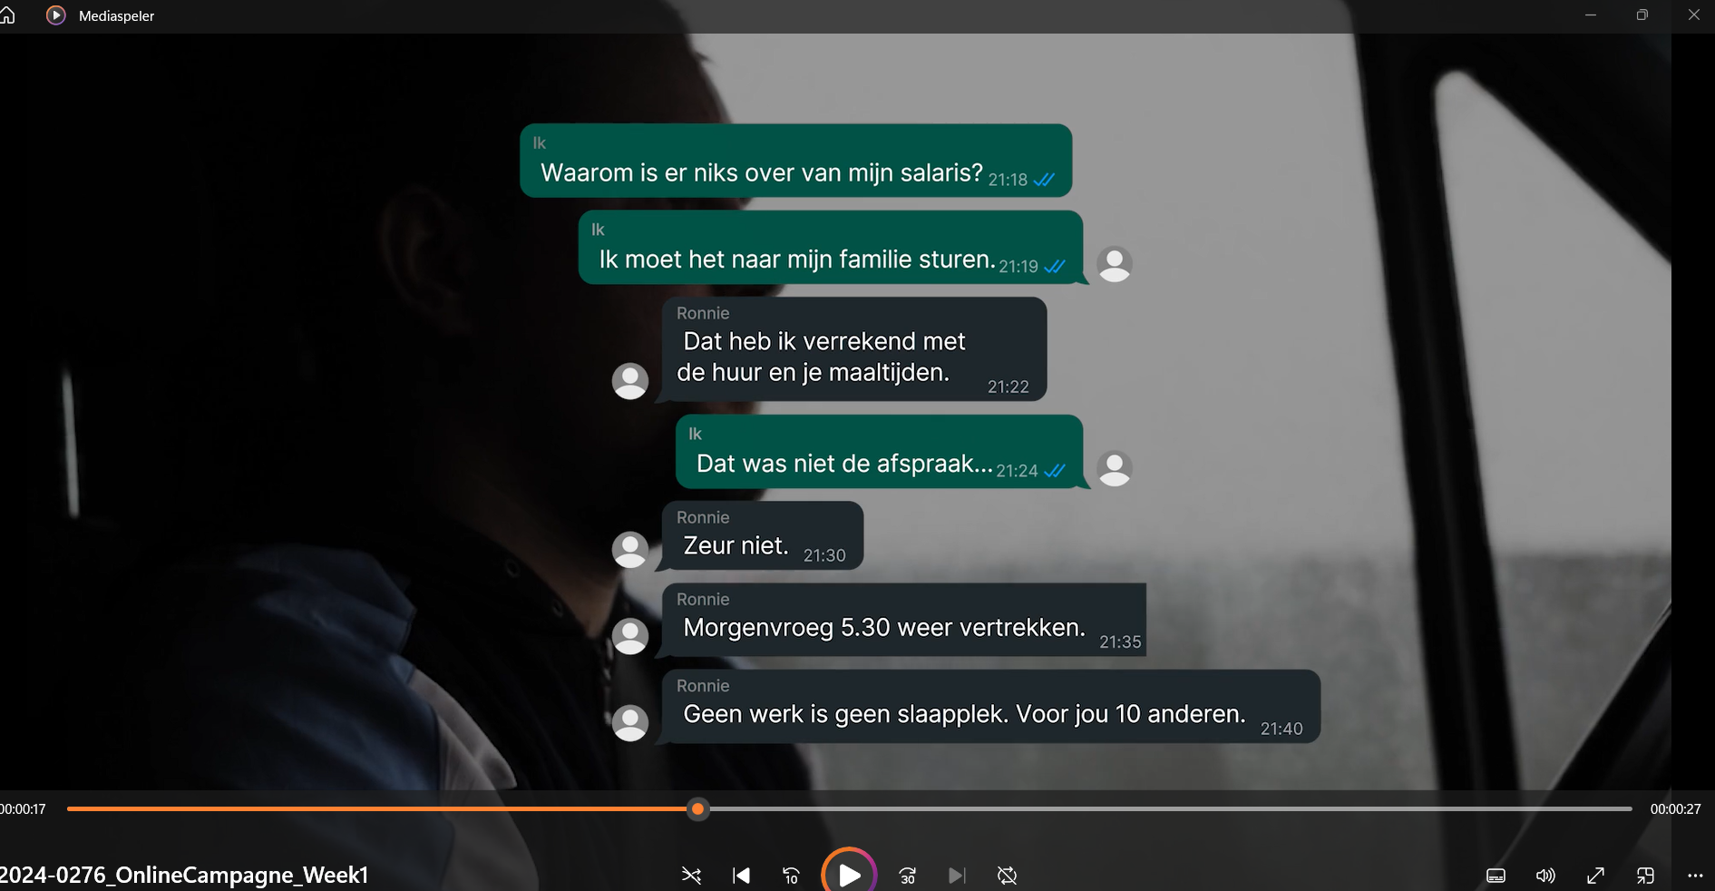
Herken jij de signalen van arbeidsuitbuiting?
De bouw is een van de sectoren waar arbeidsuitbuiting voorkomt. Maar ook bijvoorbeeld in de horeca of bij uitzendbureaus worden mensen soms uitgebuit. Ze moeten lange dagen werken, krijgen niet of te weinig betaald en soms wordt zelfs het paspoort ingenomen. Kom jij wel eens een situatie tegen waar je twijfels bij hebt? Of herken jij de situatie uit deze video? Het kan gaan om arbeidsuitbuiting. Op onze website vind je de signalen waar je op kunt letten. Help het slachtoffer en doe een melding.
Ga naar www.mensenhandeltwente.nl/onzichtbaarmaarwaar voor informatie, advies of hulp;
Stuur een e-mail naar info@mensenhandeltwente.nl;
Of bel ons op 053-4876665. We zijn bereikbaar op werkdagen van 9.00 tot 17.00 uur.

Is er sprake van een noodsituatie? Bel dan altijd 112
#mensenhandel #twente #arbeidsuitbuiting #stopuitbuiting #onzichtbaarmaarwaar

>Instagram (+ uploaden liggende video arbeidsuitbuiting)
Herken jij de signalen van arbeidsuitbuiting?
De bouw is een van de sectoren waar arbeidsuitbuiting voorkomt. Maar ook bijvoorbeeld in de horeca of bij uitzendbureaus worden mensen soms uitgebuit. Kom jij wel eens een situatie tegen waar je twijfels bij hebt? Of herken jij de situatie uit deze video? Het kan gaan om arbeidsuitbuiting. Let op de signalen en meld dit bij ons.
Ga naar www.mensenhandeltwente.nl/onzichtbaarmaarwaar voor informatie, advies of hulp;
Stuur een e-mail naar info@mensenhandeltwente.nl;
Of bel ons op 053-4876665. We zijn bereikbaar op werkdagen van 9.00 tot 17.00 uur.

Is er sprake van een noodsituatie? Bel dan altijd 112

#mensenhandel #twente #arbeidsuitbuiting #stopuitbuiting #onzichtbaarmaarwaar

- BERICHT week 2: Maandag 16 december 2024
>Facebook (+ uploaden 1 beeld arbeidsuitbuiting)
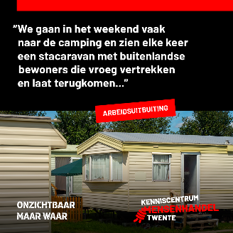
>LinkedIn (+ uploaden document post arbeidsuitbuiting)
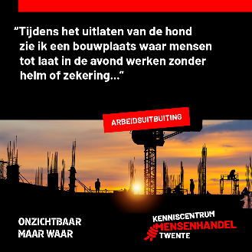
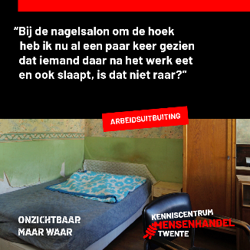
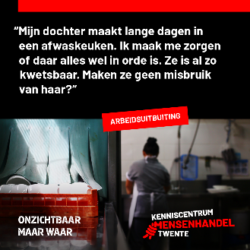
Volg je gevoel: het kan gaan om arbeidsuitbuiting
Wat je ziet en de zorgen die je voelt, moet je serieus nemen. Deze mensen kunnen slachtoffer zijn van arbeidsuitbuiting. Sommige werkgevers maken hier misbruik van en de werknemers weten niet wat ze ertegen moeten doen.
Heb jij een vermoeden van arbeidsuitbuiting? Meld dit bij ons. Wij kunnen helpen.
Ga naar www.mensenhandeltwente.nl/onzichtbaarmaarwaar voor informatie, advies of hulp;
Stuur een e-mail naar info@mensenhandeltwente.nl;
Of bel ons op 053-4876665. We zijn bereikbaar op werkdagen van 9.00 tot 17.00 uur.

Is er sprake van een noodsituatie? Bel dan altijd 112

#mensenhandel #twente #arbeidsuitbuiting #stopuitbuiting #onzichtbaarmaarwaar

>Instagram (+ uploaden carrousel 4 beelden arbeidsuitbuiting)
Volg je gevoel: het kan gaan om arbeidsuitbuiting
Wat je ziet en de zorgen die je voelt, moet je serieus nemen. Deze mensen kunnen slachtoffer zijn van arbeidsuitbuiting. Sommige werkgevers maken hier misbruik van en de werknemers weten niet wat ze ertegen moeten doen.
Heb jij een vermoeden van arbeidsuitbuiting? Meld dit bij ons. Wij kunnen helpen.
Ga naar www.mensenhandeltwente.nl/onzichtbaarmaarwaar voor informatie, advies of hulp;
Stuur een e-mail naar info@mensenhandeltwente.nl;
Of bel ons op 053-4876665. We zijn bereikbaar op werkdagen van 9.00 tot 17.00 uur.

Is er sprake van een noodsituatie? Bel dan altijd 112

#mensenhandel #twente #arbeidsuitbuiting #stopuitbuiting #onzichtbaarmaarwaar

- BERICHT week 3: Maandag 23 december 2024
>Facebook/LinkedIn (+ uploaden liggende video herken de signalen)
Screenshot uit de video:
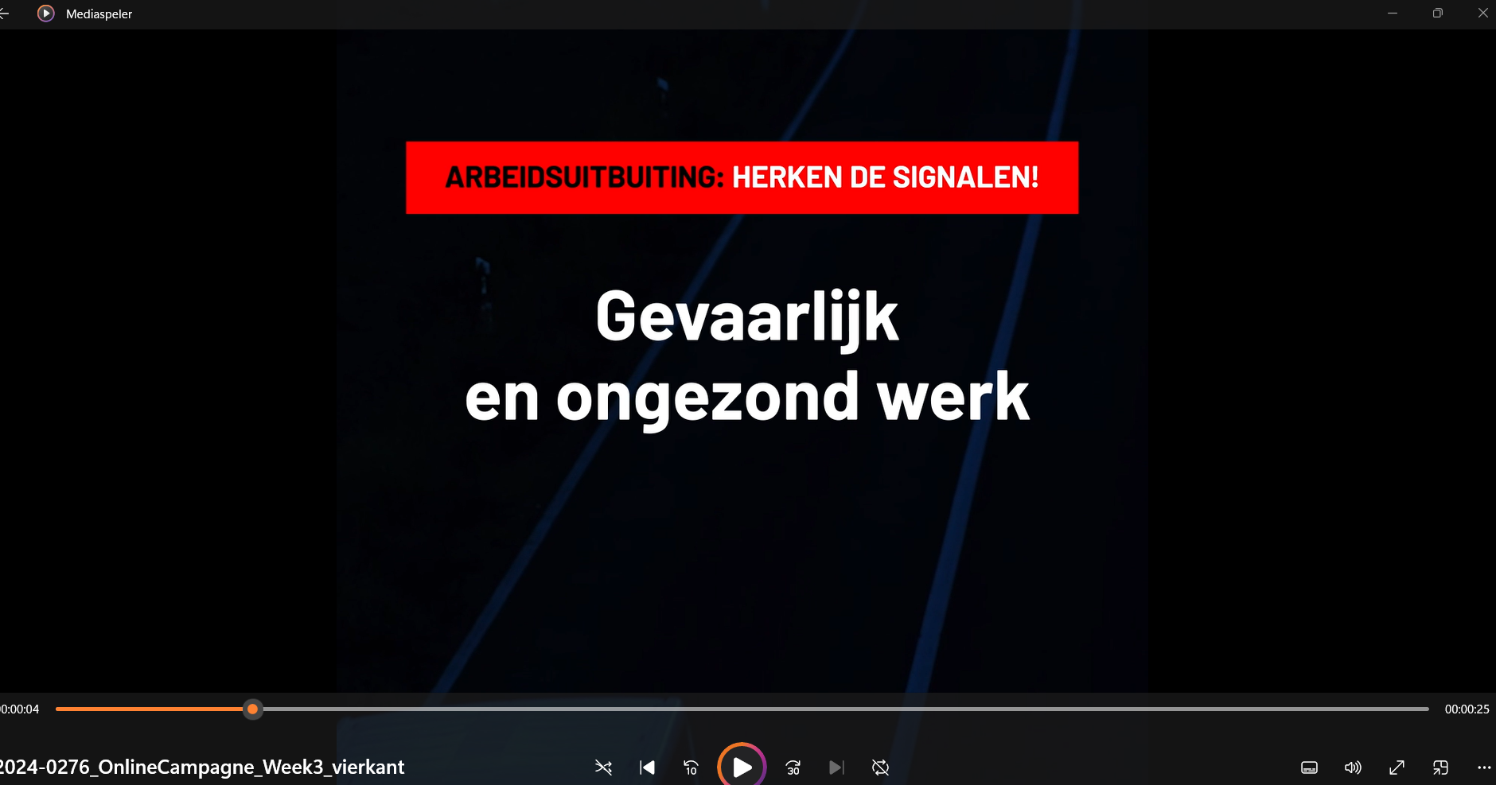
🚨 Herken arbeidsuitbuiting!
Voor veel slachtoffers voelt hulp onbereikbaar. Maar jij kunt het verschil maken door signalen te herkennen en te melden. Samen kunnen we arbeidsuitbuiting tegengaan! 💪
Heb je een vermoeden? Laat het ons weten:
Ga naar www.mensenhandeltwente.nl/onzichtbaarmaarwaar voor informatie, advies of hulp;
Stuur een e-mail naar info@mensenhandeltwente.nl;
Of bel ons op 053-4876665. We zijn bereikbaar op werkdagen van 9.00 tot 17.00 uur.
Is er sprake van een noodsituatie? Bel dan altijd 112
#mensenhandel #twente #arbeidsuitbuiting #stopuitbuiting #onzichtbaarmaarwaar
>Instagram (+ uploaden liggende video herken de signalen)
🚨 Herken arbeidsuitbuiting!
Voor veel slachtoffers voelt hulp onbereikbaar. Maar jij kunt het verschil maken door signalen te herkennen en te melden. Samen kunnen we arbeidsuitbuiting tegengaan! 💪
Heb je een vermoeden? Laat het ons weten:
Ga naar www.mensenhandeltwente.nl/onzichtbaarmaarwaar voor informatie, advies of hulp;
Stuur een e-mail naar info@mensenhandeltwente.nl;
Of bel ons op 053-4876665. We zijn bereikbaar op werkdagen van 9.00 tot 17.00 uur.
Is er sprake van een noodsituatie? Bel dan altijd 112
#mensenhandel #twente #arbeidsuitbuiting #stopuitbuiting #onzichtbaarmaarwaar


- BERICHT week 4: Maandag 30 december 2024
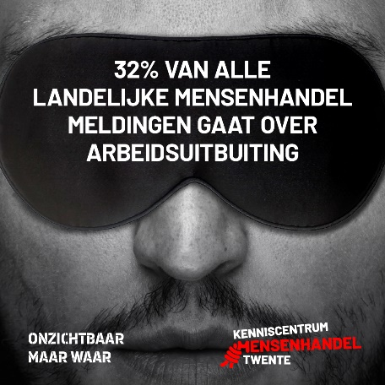
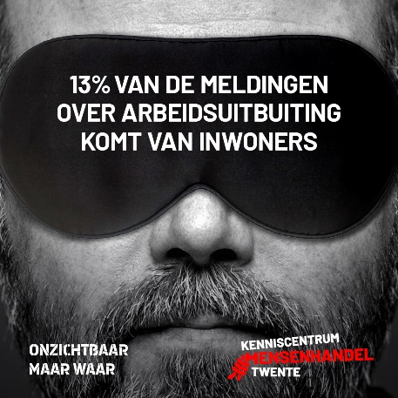
>Facebook (+ uploaden 1 beeld cijfers arbeidsuitbuiting)
>LinkedIn (+ uploaden document post cijfers arbeidsuitbuiting)
Slechts 13% van de meldingen over arbeidsuitbuiting komt van inwoners
Zowel landelijk als in Twente blijven de meldingen van arbeidsuitbuiting vanuit de samenleving achter. Dit betekent dat veel situaties onopgemerkt blijven. Jij kunt helpen door verdachte situaties in jouw omgeving te melden. Let op de volgende signalen!
Werknemers:
- maken lange dagen
- doen gevaarlijk en ongezond werk
- worden afgeschermd van de buitenwereld
- krijgen weinig of niet betaald
Heb jij een vermoeden van arbeidsuitbuiting? Neem contact met ons op.
Ga naar www.mensenhandeltwente.nl/onzichtbaarmaarwaar voor informatie, advies of hulp;
Stuur een e-mail naar info@mensenhandeltwente.nl;
Of bel ons op 053-4876665. We zijn bereikbaar op werkdagen van 9.00 tot 17.00 uur.
Is er sprake van een noodsituatie? Bel dan altijd 112

#mensenhandel #twente #arbeidsuitbuiting #stopuitbuiting #onzichtbaarmaarwaar

>Instagram (+ uploaden carrousel 3 beelden cijfers arbeidsuitbuiting)
13% van de meldingen over arbeidsuitbuiting komt van inwoners
Zowel landelijk als in Twente blijven de meldingen van arbeidsuitbuiting vanuit de samenleving achter. Dit betekent dat veel situaties onopgemerkt blijven. Jij kunt helpen door verdachte situaties in jouw omgeving te melden. 🚨
Heb jij een vermoeden van arbeidsuitbuiting? Neem contact met ons op.
Ga naar www.mensenhandeltwente.nl/onzichtbaarmaarwaar voor informatie, advies of hulp;
Stuur een e-mail naar info@mensenhandeltwente.nl;
Of bel ons op 053-4876665. We zijn bereikbaar op werkdagen van 9.00 tot 17.00 uur.

Is er sprake van een noodsituatie? Bel dan altijd 112

#mensenhandel #twente #arbeidsuitbuiting #stopuitbuiting #onzichtbaarmaarwaar

